Hướng dẫn hành hải ở khu vực có tín hiệu vệ tinh không đáng tin cậy
maritimecyprus
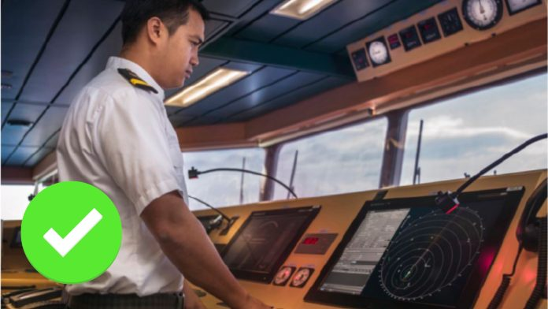
Hoạt động hàng hải hiện đại phụ thuộc rất nhiều vào các Hệ thống Định vị Vệ tinh Toàn cầu (GNSS), bao gồm GPS, Galileo hay GLONASS. Từ lập tuyến hành trình trên biển khơi đến điều động chính xác trong khu vực cảng, dữ liệu định vị dựa trên vệ tinh đã được tích hợp sâu vào các hệ thống trên tàu, logistics cảng, giám sát giao thông và hạ tầng đảm bảo an toàn.
Tuy nhiên, sự phụ thuộc này cũng tạo ra một điểm dễ tổn thương ngày càng gia tăng. Các sự cố gây nhiễu (jamming) và giả mạo tín hiệu (spoofing) GPS – trước đây chủ yếu là mối quan ngại trong lĩnh vực quân sự thì nay ngày càng ảnh hưởng đến tàu thương mại trên biển và ở khu vực xung quanh cảng. Nếu không có sự chuẩn bị và biện pháp giảm thiểu chủ động, việc can nhiễu hệ thống định vị vệ tinh có thể đe dọa an toàn tàu, hiệu quả thương mại toàn cầu, vận hành cảng và an ninh hàng hải.
Để hỗ trợ thuyền viên khi phải đối mặt với các sự cố này, International Chamber of Shipping (ICS) và các thành viên đã phát hành poster Navigating in Areas of Unreliable Satellite Signals.
Tài liệu ghi nhớ ngắn gọn này giúp sĩ quan boong nhận biết các dấu hiệu cho thấy tín hiệu vệ tinh bị xâm phạm và khuyến nghị các cách làm tốt nhằm duy trì hành hải an toàn.
Ông Gregor Stevens, Giám đốc Hàng hải của ICS cho biết: “An toàn của thuyền viên, của tàu và môi trường là yếu tố then chốt. Trong bối cảnh tần suất gây nhiễu và giả mạo GPS ngày càng gia tăng, nguồn tài liệu miễn phí mới này giúp thuyền viên nhận diện các dấu hiệu cảnh báo và cung cấp hướng dẫn để hành hải an toàn trong những vùng nước như vậy.”
Bạn có thể tải poster của ICS bằng cách nhấp vào liên kết ở bên dưới:
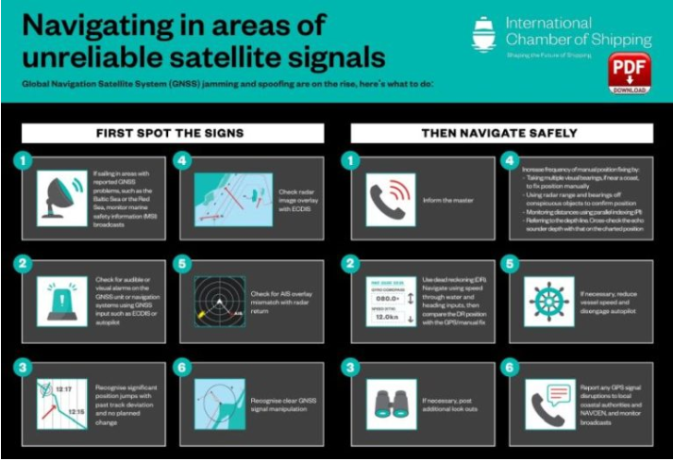
https://maritimecyprus.com/wp-content/uploads/2026/02/Navigating-in-Areas-of-Unreliable-Satellite-Signals-Poster_c.pdf
------------------------------------------

